От руководителя направления
Лобачева ММ
Служебная записка.
Прошу в базе 1С завести следующие новый артикул:
1)Арт 54085
Наименование товара:
«Вкладыши для Р160 на 56 мм (2верх.,2ниж.,2бок.)»
Вес : 1,6 кг, Базовая единица - компл
Ценовая Группа : B 1
Цена: 216 евро с НДС
Место в базе 1С
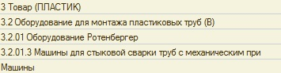

25-10-17 ______________Лобачев ММ

